
משרד רוה"מ
סיור ביטחון לאומי ~ חברה וביטחון בירושלים

אתגרי ירושלים של מטה במציאות מורכבת

"קום התהלך בארץ לאורכה ולרוחבה כי לך אתננה" (בראשית י"ג)
ימים ראשון ושני ~ 5+6 ינואר 2020~ ח'+ט' טבת תש"פ

14 משתתפים;
תוכנית יום ראשון 5/1;
- ? - התארגנות בתל אביב ונסיעה לירושלים
- ? - הגעה לירושלים לקפה ודיון פנימי אולם אמבסדור במוזיאון ידידי ישראל.
(בוויז, יוסף ריבלין 20 נחלת שבעה)
- 17:00 - דברי פתיחה: נצ"מ דימ' גדעון מור / רון
- 18:00 -סיור חברה ישראלית בירושלים של מטה;
- סיור רגלי מודרך, במאה שערים מבט לחברה החרדית תוך מפגש ושיחה פתוחה בבית חרדי.
נסייר בשכונה, ונפגוש בפועל אנשים, מקומות, סיפורים, הסיור יובל ע"י מורה דרך מהמגזר החרדי.
- סיור במחנה יהודה סיפורה של החברה הישראלית דרך שוק מחנה יהודה.

- 21:00 - ארוחת ערב מסעדת ואלרו ( בשרי, כשר )
- 23:00 - חזרה למלון .

תוכנית יום שני 6/1;
- 07:00 – ארוחת בוקר במלון .
- 08:30 – סיור במוזיאון ידידי ישראל בנחלת שבעה השכונה השלישית מחוץ לחומות , רקע מקדים להיווצרות גבולות 48.
- 10:00 – סיור רגלי; בית הקברות המוסלמי/ מוזיאון לסובלנות / ממילא / הרצל / שער יפו /
- הנושא; גבולות 48- גבולות 67, דילמות ואתגרים בין מערב למזרח העיר ;
- על הכרעה היסטורית שיצרה מציאות בלתי אפשרית בעיר מעורבת ומורכבת !
- 12:30 – סיור בהר הבית / דתות וביטחון לאומי,
מהו קדוש וקדושה ? גבולות האגן הקדוש ? ואיך מתארגנים בתוך ריבונות אלוהית בשטח ?
- 14:00 – ביקור מודרך במבט 2000 , הצגת מרד"מ / חמ"ל העיר העתיקה ומודל שליטה ופיקוד
באזור מורכב בין דתי ועדתי .
- 14:45 - נסיעה למחנה יהודה לארוחת צהרים
- 15:15 – ארוחת צהרים מסעדת עזורה (כשר, בשרי )
- 17:00 – סיכום סיור
~ סיור פורה ומוצלח ~
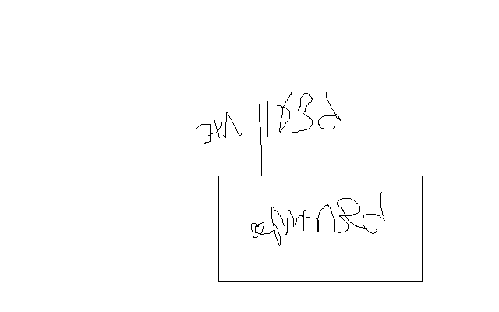

נצ"מ דימ' גדעון מור
ג - מ ידע

